Нежилое помещение № 1 общей площадью 132,6 кв. м находится на первом этаже кирпичного малосемейного жилого дома в северной части города Рубцовска по улице Октябрьской, дом 72. Помещение пригодно к использованию после проведения косметического, местами капитального ремонта (следы мокрых пятен, поверхность пола имеет стирание в ходовых местах, сильная просадка, изношенность и частые изломы (в четвертях) досок, местами гниль, отсутствие плиток местами, выбоины в основании; в санузлах возможны протечки через междуэтажное перекрытие, мелкие сколы и трещины плиток, оконные переплеты рассохлись, покоробились и расшатаны в углах; часть приборов повреждена или отсутствует, местные нарушения штукатурного слоя, стен, трещины в местах сопряжения перегородок с плитами перекрытия и заполнениями дверных проемов; отслоение внутренней отделки; следы протечек и ржавые пятна на поверхности потолка и стен; окрасочный слой растрескался, потемнел и загрязнился, имеет отслоения и вздутия; трещины, загрязнения и обрывы покрытий стен в углах, местах установки электрических приборов и у дверных проемов; линолеум истерт, пробит, порван по всей площади помещения, основание полов местами просело, мелкие сколы и трещины плиток). Вход в помещение из подъезда дома, отдельного входа не имеет, оборудовано системами центрального отопления, водоснабжения, канализации, электроснабжения, имеется вентиляция, требуется ревизия всех коммунальных систем.
Описание здания, в котором расположено помещение
Показатель | Характеристика | Источник
Кадастровый номер | 22:70:020709:16 | https://аис.фрт.рф/myhouse/profile/passport/6460487#content
Кадастровая стоимость, руб. | 64 681 373,03 | https://аис.фрт.рф/myhouse/profile/passport/6460487#content
Вид объекта недвижимости | Многоквартирный дом | https://аис.фрт.рф/myhouse/profile/passport/6460487#content
Площадь, кв. м | 3444,7 | https://аис.фрт.рф/myhouse/profile/passport/6460487#content
Этажность | 5 | https://аис.фрт.рф/myhouse/profile/passport/6460487#content
Год ввода в эксплуатацию | 1972 | https://аис.фрт.рф/myhouse/profile/passport/6460487#content
Фундамент | Сборный | https://аис.фрт.рф/myhouse/profile/passport/6460487#content
Материал несущих стен | Кирпич | https://аис.фрт.рф/myhouse/profile/passport/6460487#content
Тип перекрытий | Железобетонные | https://аис.фрт.рф/myhouse/profile/passport/6460487#content
Тип крыши, кровли | Плоская, из рулонных материалов | https://аис.фрт.рф/myhouse/profile/passport/6460487#content
Тип системы электроснабжения | Центральное | https://аис.фрт.рф/myhouse/profile/passport/6460487#content
Тип системы теплоснабжения | Центральное | https://аис.фрт.рф/myhouse/profile/passport/6460487#content
Тип системы горячего водоснабжения | Закрытая с приготовлением горячей воды на ЦТП | https://аис.фрт.рф/myhouse/profile/passport/6460487#content
Тип системы холодного водоснабжения | Центральное | https://аис.фрт.рф/myhouse/profile/passport/6460487#content
Местоположение | Российская Федерация, Алтайский край, г. Рубцовск, ул. Октябрьская, д. 72 | https://аис.фрт.рф/myhouse/profile/passport/6460487#content
Сведение об износе и устареваниях
Сведения о физическом износе | Согласно справочной информации о технических характеристиках – удовлетворительное несовременное эксплуатируемое | Данные Заказчика, анализ Оценщика
Сведения о функциональном устаревании | Оцениваемые объекты соответствует всем требованиям по архитектурно-эстетическим, объемно-планировочным, конструктивным решениям, благоустроенности, безопасности, комфортности и другим функциональным характеристикам. Признаков функционального устаревания не выявлено | Данные Заказчика, анализ Оценщика
Сведения о внешнем устаревании | При анализе внешних факторов, оказывающих влияние на оцениваемые объекты, признаков внешнего устаревания оценщиком выявлено не было | Данные Заказчика, анализ Оценщика

Описание помещения

Показатель | Характеристика | Источник
Нежилое помещение, общей площадью 132,6 кв.м., этаж 1, расположенное по адресу: Российская Федерация, Алтайский край, г. Рубцовск, ул. Октябрьская, д. 72, пом. 1
Кадастровый номер | 22:70:020709:705 | Выписка из Единого государственного реестра недвижимости об объекте недвижимости от 05.08.2022г.
Кадастровая стоимость, руб. | Не определена
Вид объекта недвижимости | Нежилое помещение
Назначение | Нежилое помещение
Наименование | Нежилое помещение
Фактическое использование | Коммерческая недвижимость
Площадь, кв. м | 132,6
Площадь оцениваемых помещений, кв. м | 132,6
Этаж | 1
Местоположение | Российская Федерация, Алтайский край, г. Рубцовск, ул. Октябрьская, д. 72, пом. 1
Сведения о зарегистрированных правах
Правообладатель (правообладатели): | Муниципальное образование город Рубцовск Алтайского края
Вид, номер, дата и время государственной регистрации права: | Собственность
Ограничение прав и обременение объекта недвижимости, вид: | Не зарегистрировано
Материал стен | Капитальный | Данные Заказчика/Анализ оценщика
Коммуникации | Коммуникации отсутствуют | Данные Заказчика/Анализ оценщика
Первоначальная балансовая стоимость (дата постановки на баланс), руб. | Информация о балансовой стоимости объекта оценки заказчиком не предоставлена. Отсутствие балансовой стоимости не влияет на результаты оценки | -
Балансовая стоимость на дату оценки, руб. |  | -
Сведение об износе и устареваниях
Сведения о физическом износе | Согласно справочной информации о технических характеристиках – удовлетворительное несовременное эксплуатируемое | Данные Заказчика, анализ Оценщика
Сведения о функциональном устаревании | Оцениваемые объекты соответствует всем требованиям по архитектурно-эстетическим, объемно-планировочным, конструктивным решениям, благоустроенности, безопасности, комфортности и другим функциональным характеристикам. Признаков функционального устаревания не выявлено | Данные Заказчика, анализ Оценщика
Сведения о внешнем устаревании | При анализе внешних факторов, оказывающих влияние на оцениваемые объекты, признаков внешнего устаревания оценщиком выявлено не было | Данные Заказчика, анализ Оценщика

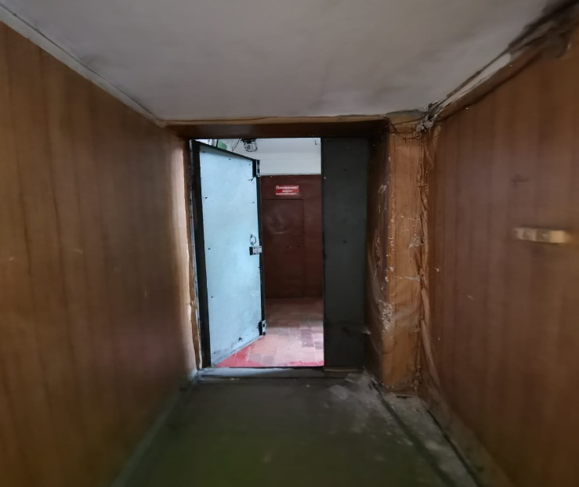 | 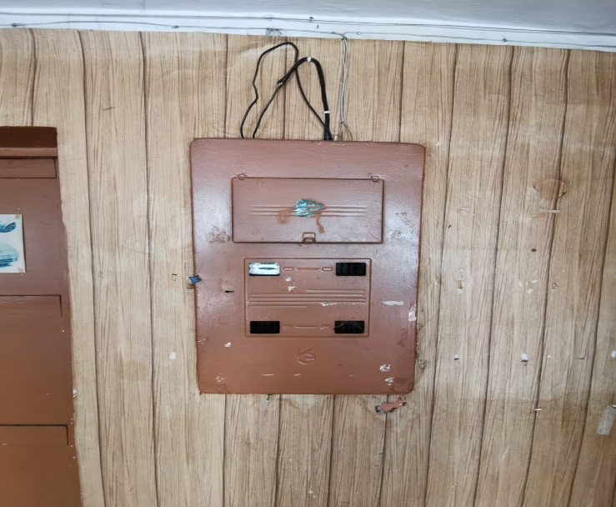
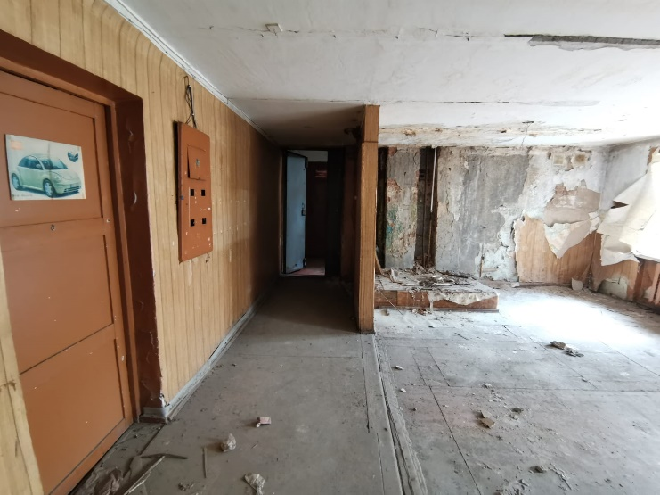 | 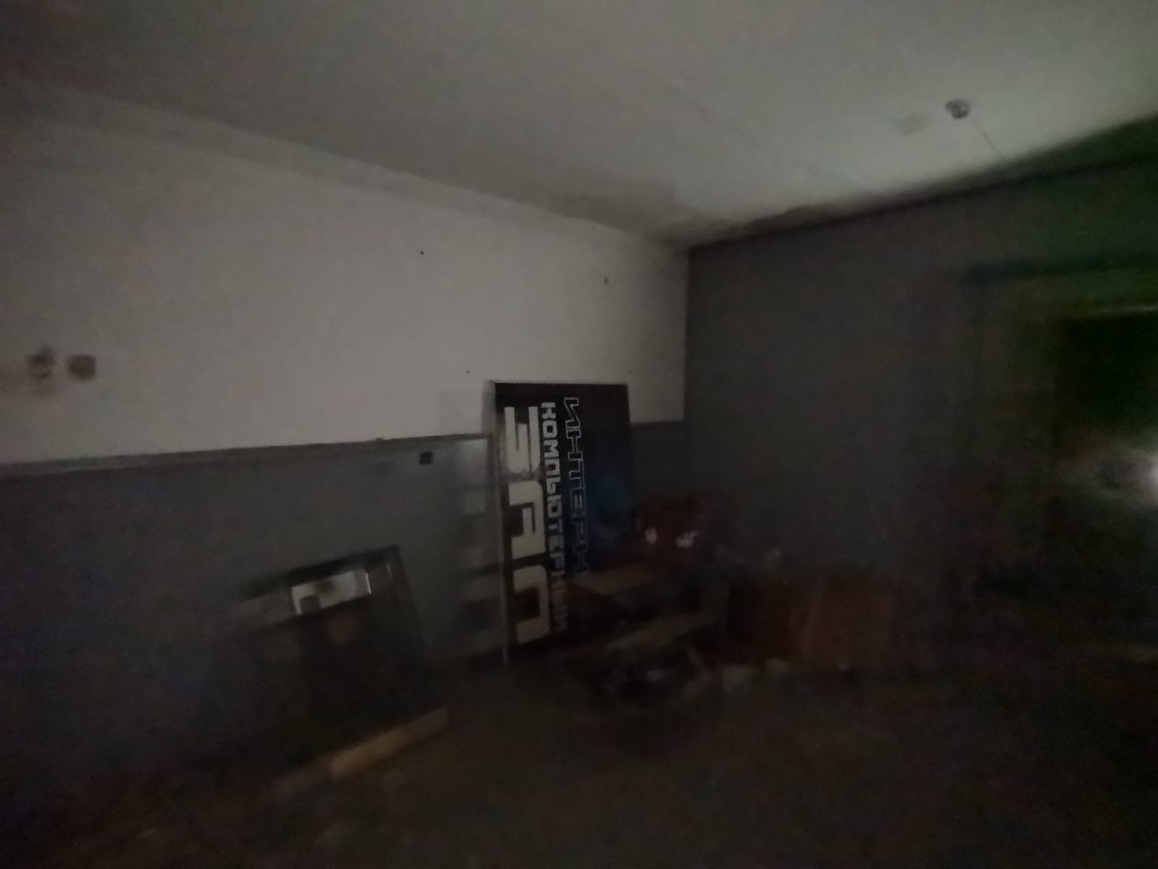
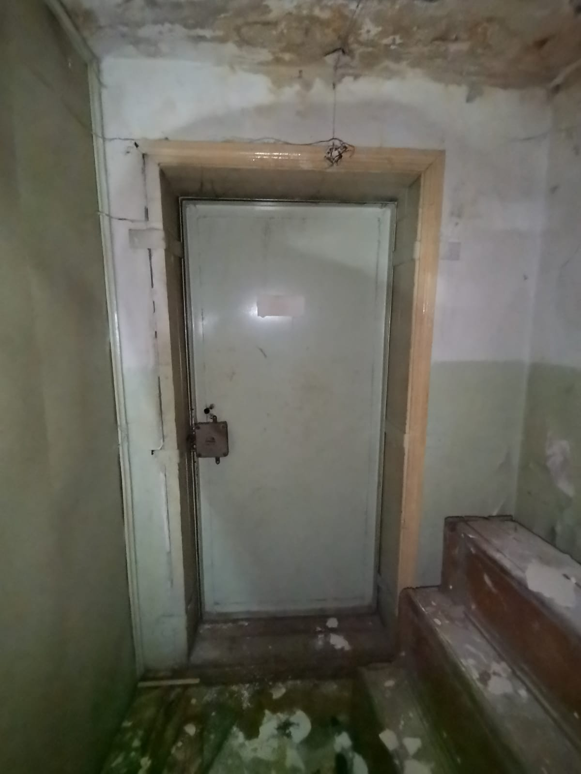 | 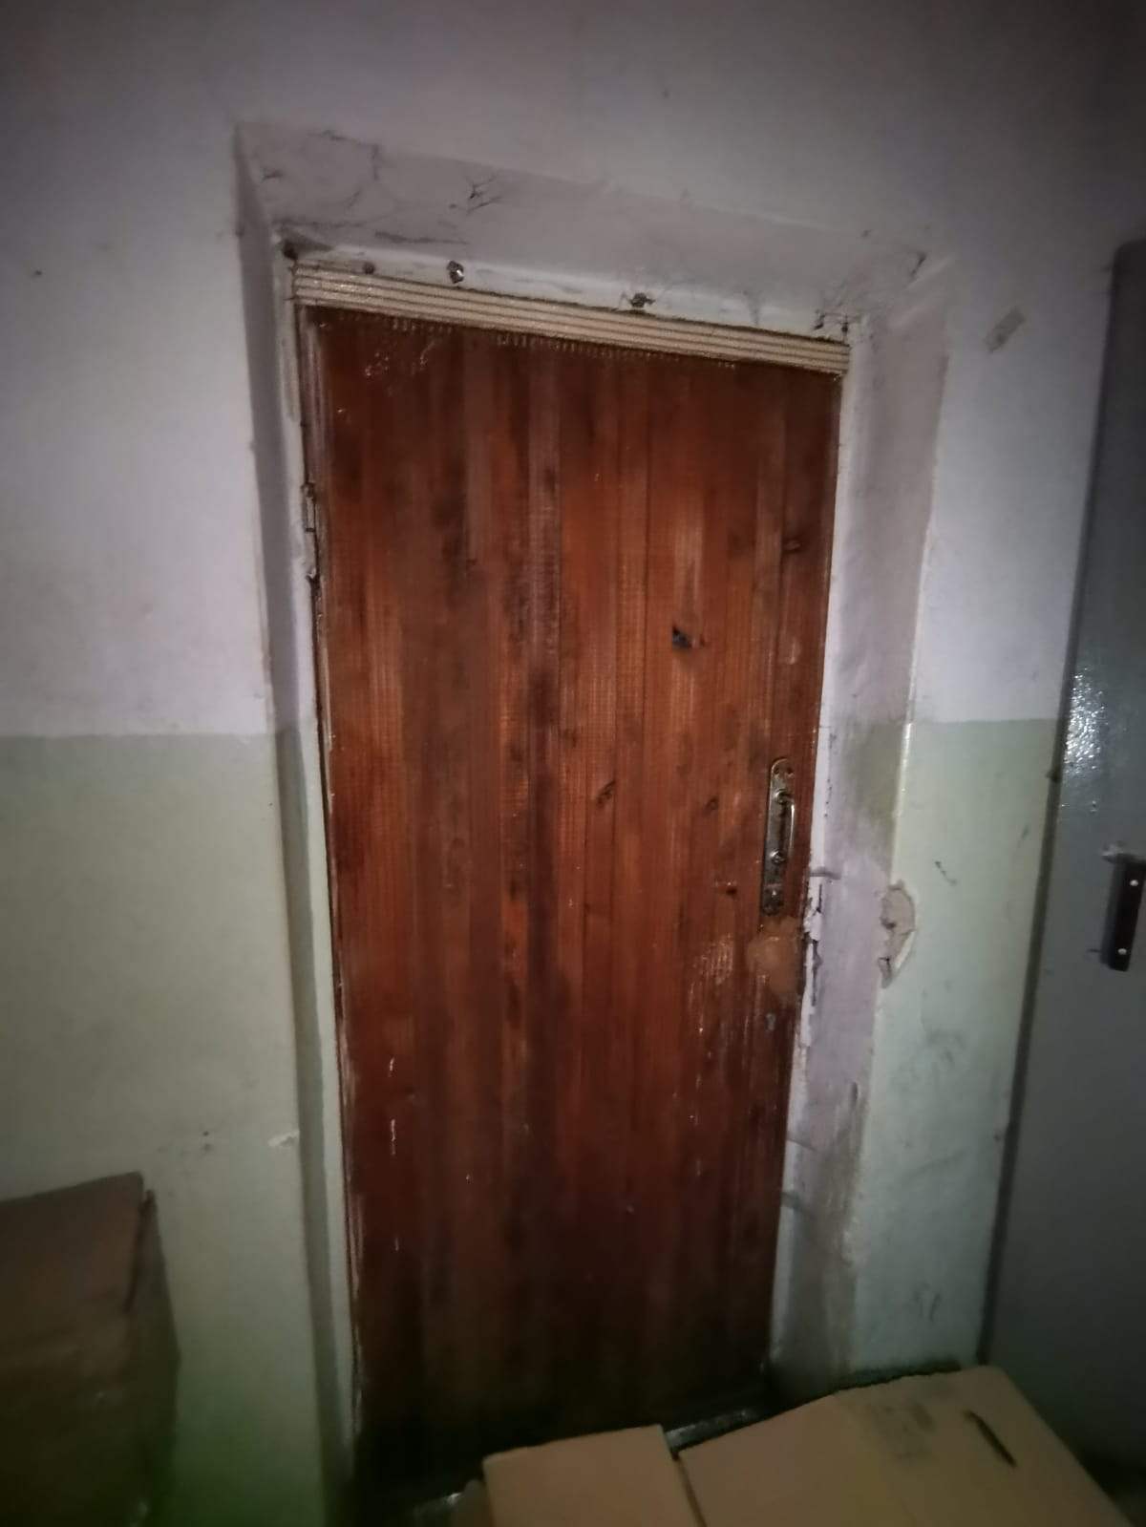
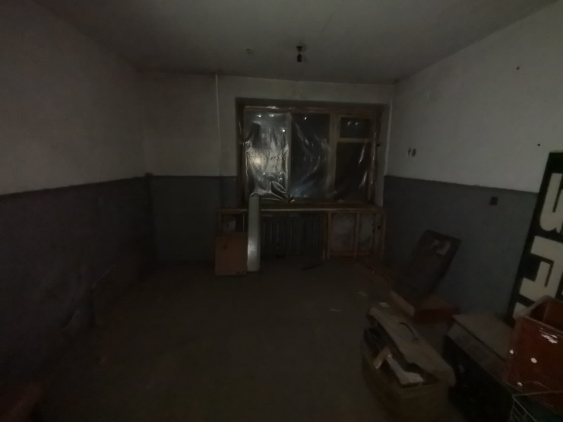 | 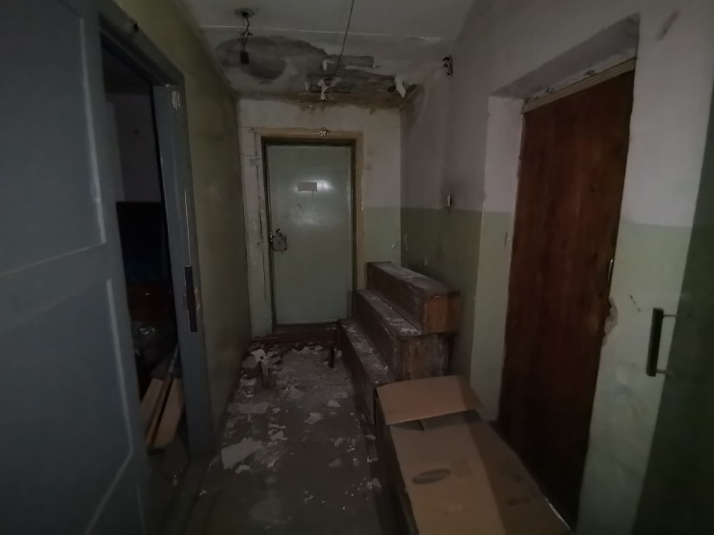
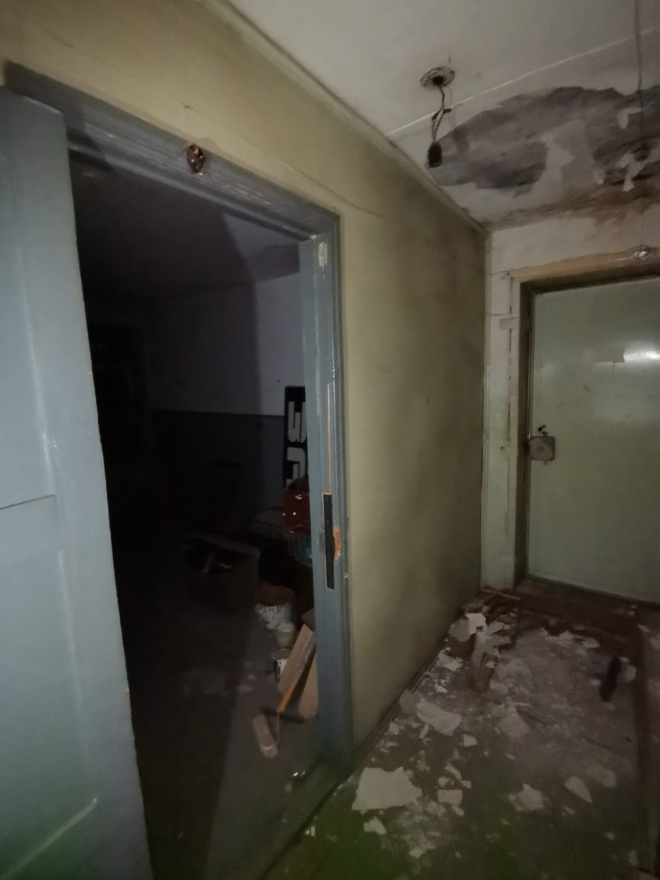 | 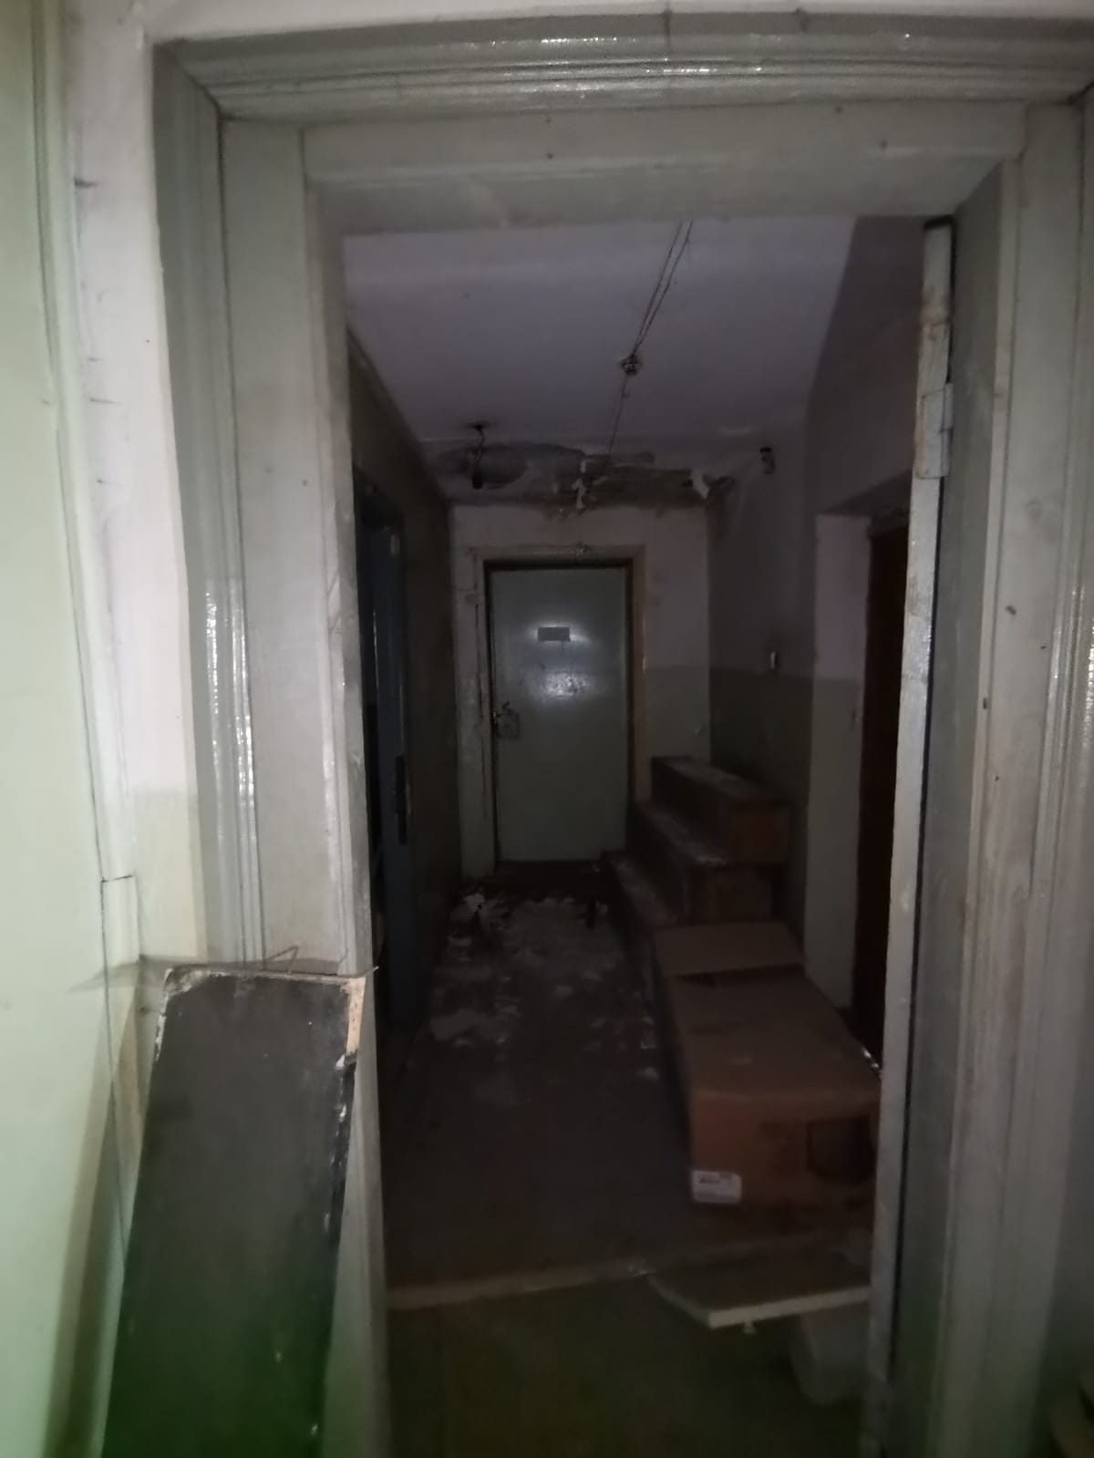
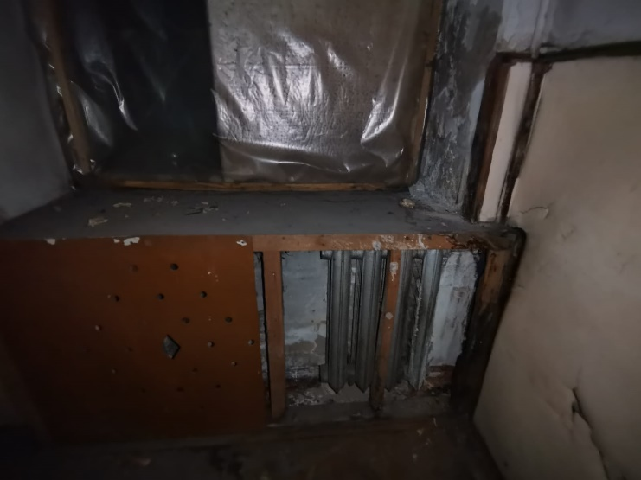 | 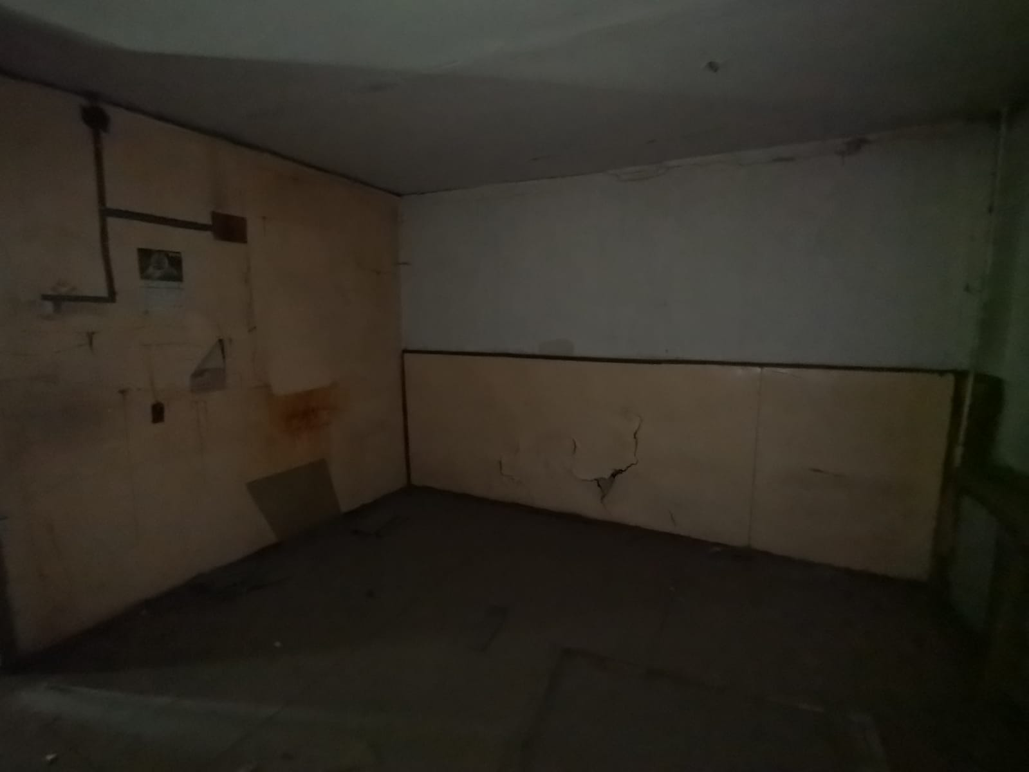
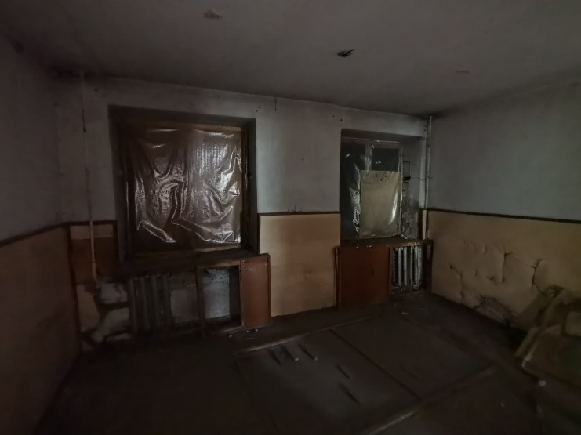 | 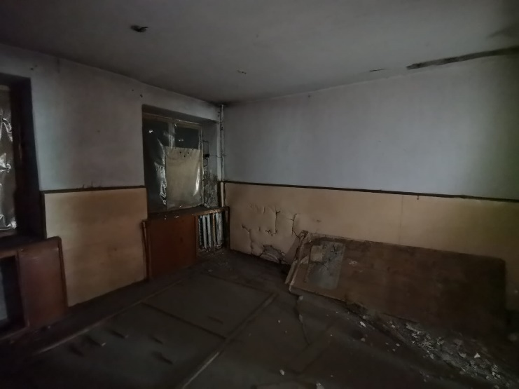
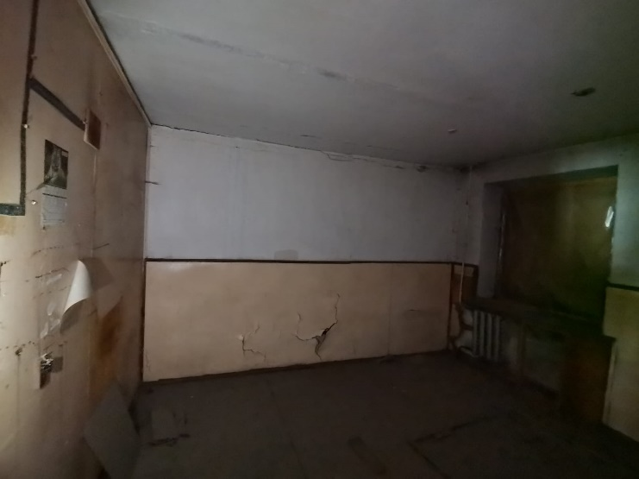 | 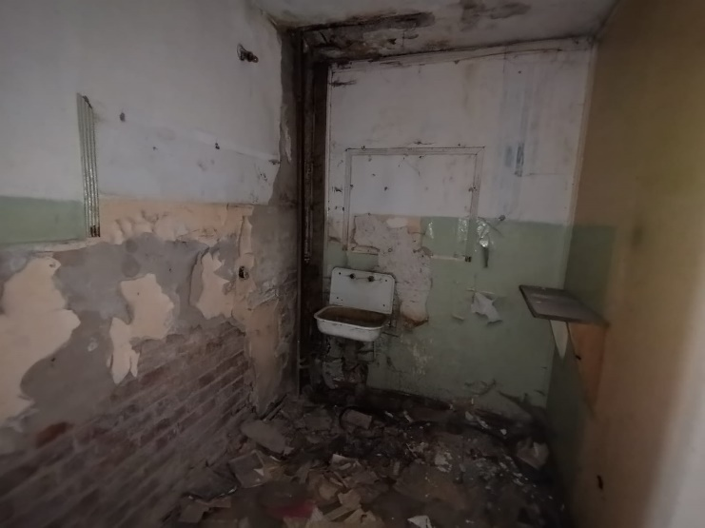
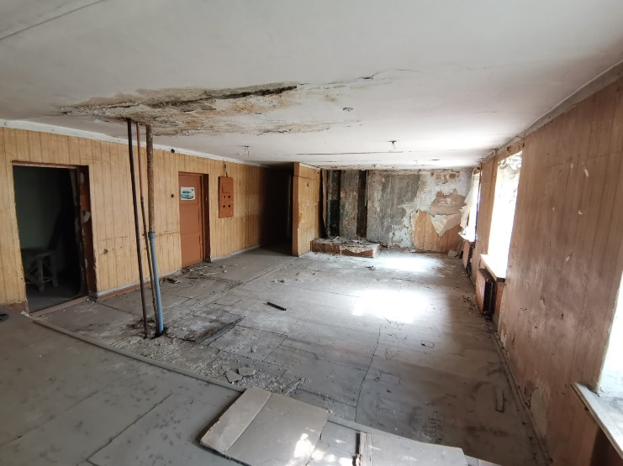 | 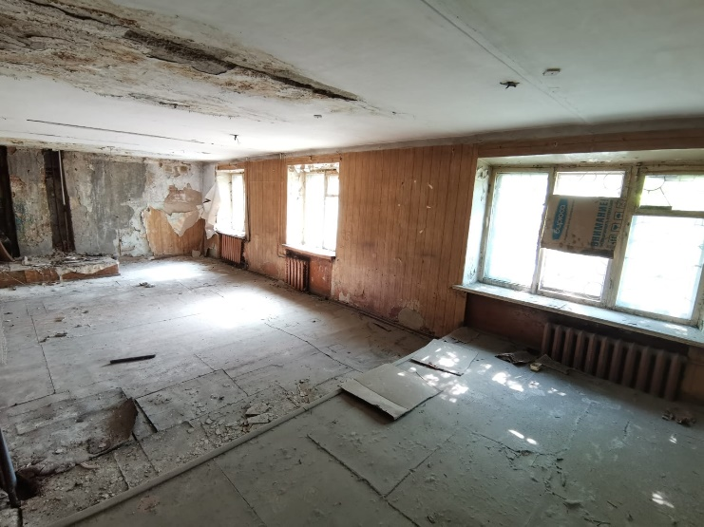
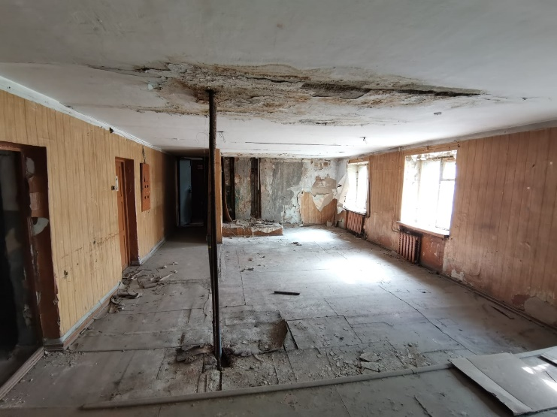 | 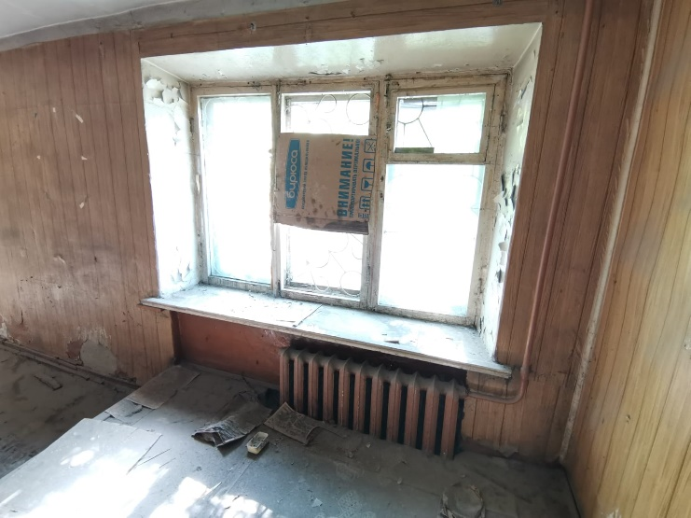
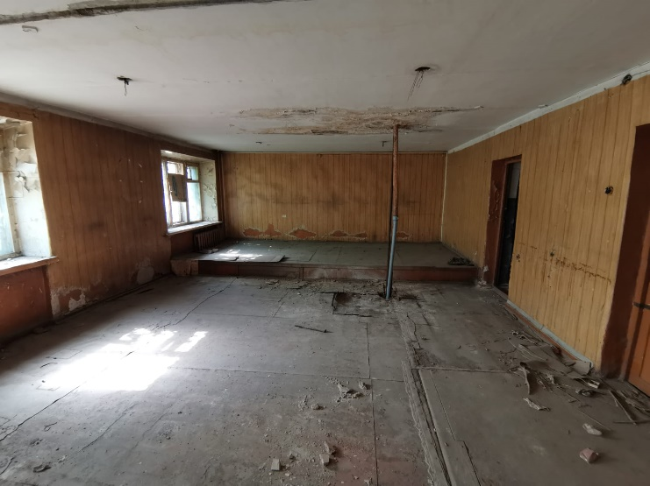 | 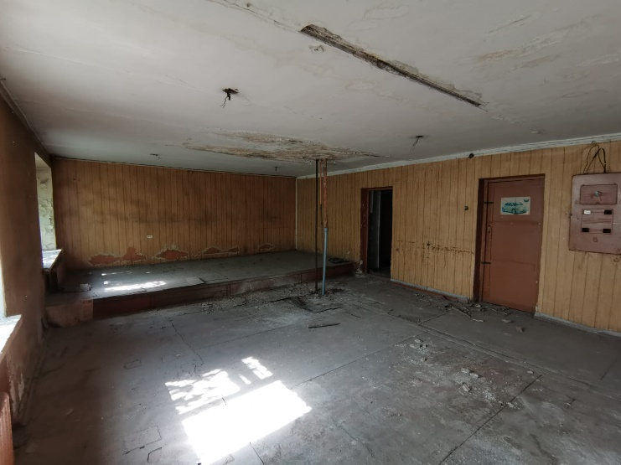
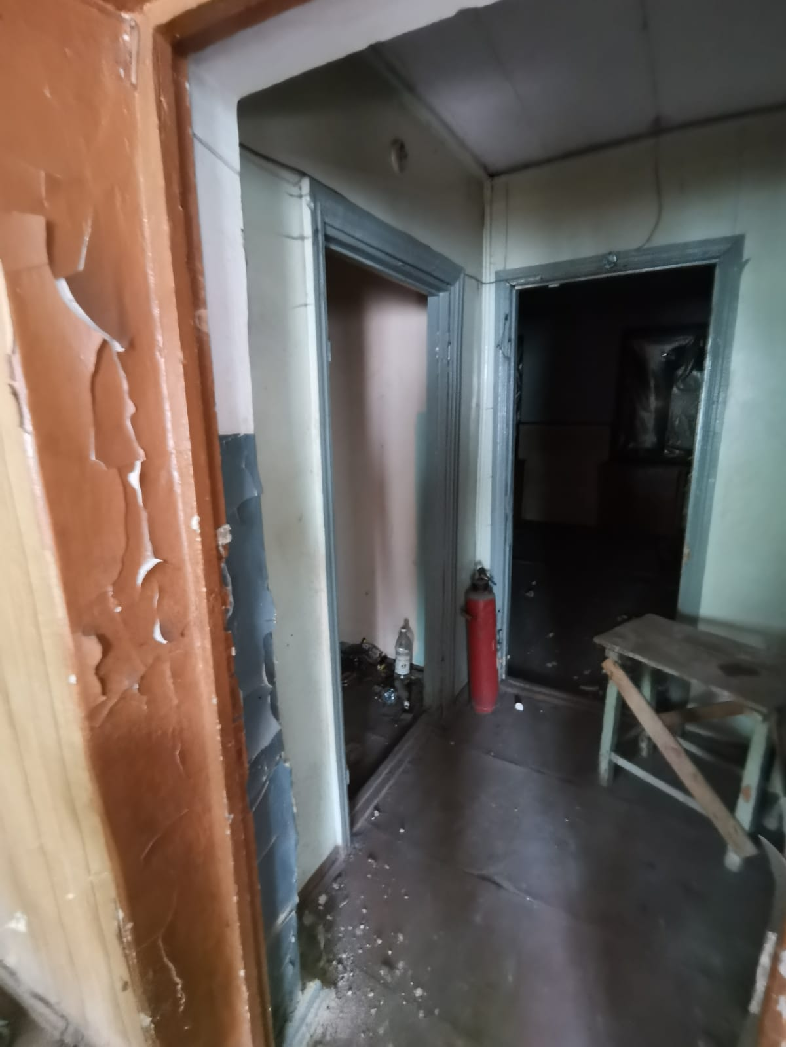 | 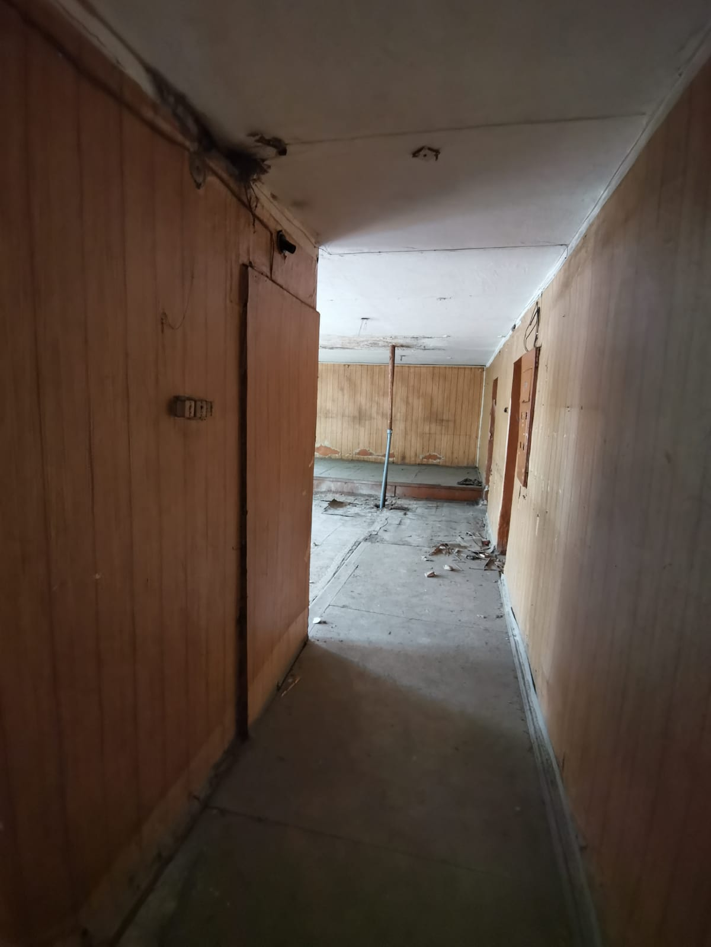
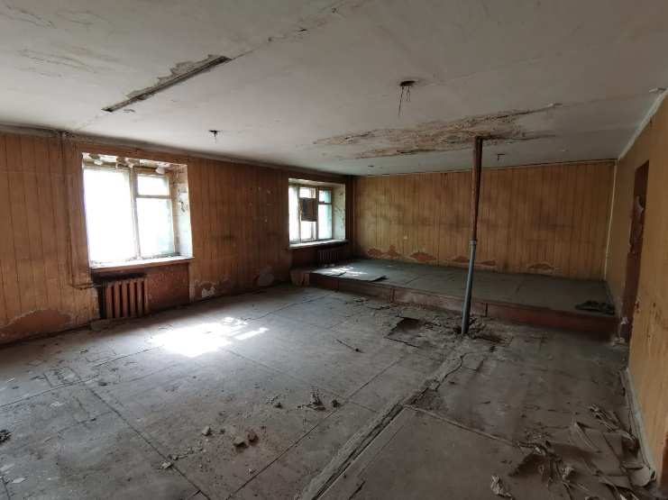 | 